Министерство науки и высшего образования Российской Федерации

Севастопольский государственный университет

Кафедра ИС

Отчет

По дисциплине: «Теория кодирования»

Лабораторная работа № 3

«Исследование динамического способа сжатия сообщений неравномерными кодами»

Выполнил ст. гр. ИС/б-17-2-о

Горбенко К. Н.

Проверил:

Чернега В.С.

Севастополь

2020

ЦЕЛЬ РАБОТЫ

Углубление теоретических знаний в области оптимального кодирования сообщений в информационных системах и исследование динамического способа построения префиксных неравномерных кодов «на лету», приобретение практических навыков исследования процессов динамического кодирования информационных сообщений неравномерными кодами

ПРОГРАММА ЛАБОРАТОРНОЙ РАБОТЫ

1. Изучить по рекомендуемой литературе теоретический материал по теме динамического кодирования источников информации неравномерными кодами и разобрать примеры построения префиксных кодов. Выполняется в процессе домашней подготовки.

2. Закодировать путем построения кодового дерева символьную строку   
«аабвввбггвввг», динамическим кодом Хаффмена.

3. Выполнить процесс декомпрессии сжатой строки.

4. Вычислить энтропию и среднюю длину кодовой комбинации динамического кода Хаффмена.

5. Сформулировать выводы по результатам исследований.

ХОД РАБОТЫ

1. Закодируем символьную строку «аабвввбггвввг», динамическим кодом Хаффмена. Шаги построения кода представлены на рисунках 1 - 4.

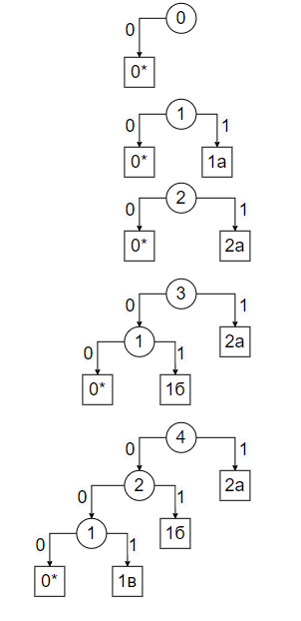

Рисунок 1 — Построение Кода Хаффмена(шаг 1 -4)

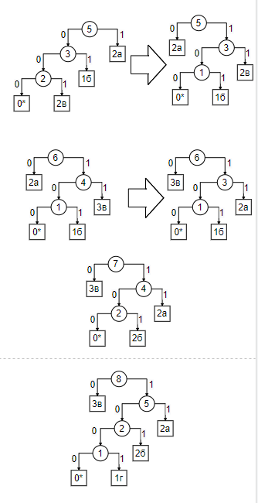

Рисунок 2 — Построение Кода Хаффмена (шаг 4 — 8)

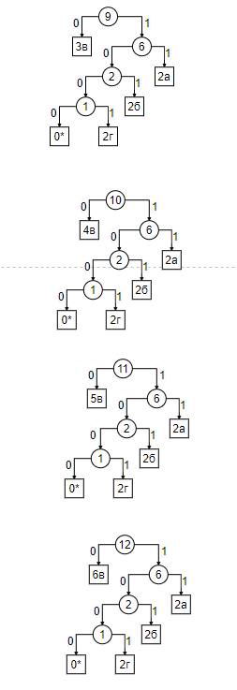

Рисунок 3 — Построение Кода Хаффмена (шаг 8 — 12)

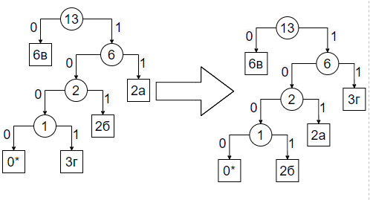

Рисунок 4 — Итоговая таблица

2. Получим итоговую таблицу:

|  |  |  |
| --- | --- | --- |
| Символ | Код | Вероятность |
| a | 101 | 2/13 |
| б | 1001 | 2/13 |
| в | 0 | 6/13 |
| г | 11 | 3/13 |

3. Шаги кодирования строки:

10110110010001001111100011

4. Вычислим энтропию и среднюю длину кодовой комбинации динамического кода Хаффмена.

CрДлина = (3 + 4 + 1 + 2)/4 = 2,5

Энтпропия = 1.8

ВЫВОДЫ

В ходе лабораторной работы были исследованы способы построения префиксных неравномерных кодов «на лету».